xz

毕业设计(论文)

外文资料翻译

**学生姓名：** 张扬 **学 号：** 1405140130

**所在学院：** 计算机科学与技术学院

**专 业：** 计算机科学与技术（嵌入式）

**指导教师：** 白光伟 教授

2018 年 4 月 23 日

# 基于链路生命周期的多媒体无线自组网动态源路由协议（LTDSR）

Guangwei Bai*, Jinjing Tao, and Hang Shen

# 摘要

本文提出了一种基于链路生命周期的动态源路由协议（LTDSR）通过一系列改进来支持无线自组网上的多媒体软QoS路由机制。首先，我们的研究表明，由于节点的移动性，一些路线持有的路由缓存可能会随着时间流逝而变得无效。在本案例下，我们通过建立链路引入基于路径寿命的路由选择策略路线的生命周期，使节点不会选择已经损坏的路线。路由发现将在缓存中的所有路由被破坏之前启动。其次，考虑路由协议错误地反应了由于的传输失败拥塞，探索跨层设计框架来建立共享链接状态具有节点坐标和速度矢量的表格;在此基础上，链接状态检测机制可以在丢包发生时正确识别原因，并且协调路由协议以避免不必要的路由更新。我们的仿真结果表明LTDSR提高了多媒体的质量在可解码的帧比率，降低了端到端的帧延迟和延迟抖动。另外，路由开销大大减少。

关键词：Ad Hoc移动无线网；多媒体；路由协议；跨层设计

1. 简介

在多跳无线移动ad hoc网络中（MANET），移动节点合作形成一个网络而不使用任何基础设施，如访问点或基站。相反，移动节点转发数据包彼此之间，允许通信在无线传输范围之外的节点中。随着无线通信技术的进步，以及基于网络的急剧增长多媒体应用方面存在巨大通过无线自组网进行多媒体传输（Cranley和戴维斯，2005年）的需求。但是，提供多媒体无线网络是一项非常具有挑战性的任务。一方面，多媒体传输固有的严格服务质量（QoS）对带宽，延迟和延迟抖动，这些都有直接要求，即感受到的体验质量。即使多媒体网络应用程序通常会数据丢失宽容，重建的视频或音频的质量会由于视频之间的依赖性，用同一组图片进行编码而受到影响。另一方面，无线网络就是一个动态的环境。节点的移动性从根本上限制了无线介质的带宽，以及其他无线网络特性如高错误率，不稳定和无线信道状况的动态变化，以及信道冲突相结合，创造了路由协议在无线自组网中运行的挑战（Bai等人，2007）。 QoS路由协议在无线QoS机制下的实时多媒体网络应用程序中扮演重要角色，因为他们的任务是查找哪些节点（如果有的话）可以满足应用程序的要求。

在无线自组网中，节点移动性可能经常导致链路故障;进而路由缓存中保存的相应路由变为无效;这会导致大量延迟和丢弃数据包，因为数据将沿着这些损坏的路由发送。很显然，所有有关的路由记录都应该从路由缓存中删除。有两种方法可以确定是否应将路由从路由缓存中删除。首先，可以给路由高速缓存中的每个路由分配一个属性“RouteCacheTimeout”，例如， RouteCacheTimeout可以设置为300秒（Johnson et al。，2007）。如果有路线在相应的RouteCacheTimeout到期时不使用，则该路由将从路由缓存中删除。其次，当收到的路由错误消息指示沿路由的其中一个链路断开时，可能会删除路由。 IEEE 802.11标准将小帧数据最大重传次数定义为7，而大帧数据的最大重传次数为4。在这种情况下，链路层不会向路由代理报告链路故障，直到达到重新传输限制。我们的调查显示，上述两项政策可能会降低网络带宽的利用率。因此，无线自组网有必要具有最佳的路由和服务质量机制来支持实时多媒体传送。为此，我们在这项工作中引入了一个基于路径寿命的路由选择机制。

无线自组网中的一个具有挑战性的问题涉及如何区分由于节点移动性或流量拥塞而发生的MAC层数据帧丢失（Pandey et al。，2007），然后让路由和传输协议作出正确反应。不幸的是，大多数现有的无线自组网路由协议都有一个主要的设计缺陷，即它们会将所有帧丢失作为移动性的标志作出反应，然后启动不必要的路由发现或修复过程，这是一种昂贵的操作，其中生成网络泛洪以定位目的地节点。结果是，可能会消耗相当数量的带宽。 AODV（Jiang et al。，2007）和DSR（Johnson et al。，2007）都将数据包丢失视为指示所有使用MAC层目标作为下一跳的路径都失败。使用被动ACK或HELLO消息来确定链路可用性的路由协议存在类似的行为。因此，当由于拥塞而发生分组丢失时，路由机制会发生错误的反应。因此，需要探索链路状态检测机制以确保路由协议正确反应拥塞。

本文提出了一种基于链路生存时间的无线自组网多媒体动态源路由协议（LTDSR），并提出了一系列改进的路由机制。 我们将我们的工作称为DSR的增强版本。 目的是探索一个具有软QoS支持的路由协议。 首先，我们通过建立路由的链路生命周期来引入基于路径生存期的路由选择策略。 其目的是确保节点选择一条仍然连接的路由进行数据包传输，并在所有路由断开之前启动路由发现。 其次，探索跨层设计框架来建立共享链路状态表，以提供节点坐标和速度矢量; 根据链路状态表，对应的节点能够正确地确定丢失帧的原因，从而避免不必要的路由更新。 我们的仿真结果表明，LTDSR显着提高了实时多媒体流的性能。

本文的其余部分安排如下。 第二节提出了基于链路生命周期的MANET上多媒体动态源路由协议（LTDSR），并讨论了其实现细节。 第三节涉及对模拟方法中LTDSR性能的全面分析和评估。 最后，第四节总结这篇文章。

1. 基于链路生命周期的动态源路由

本节重点介绍了基于链路生存时间的动态源路由协议（LTDSR）的基本思想，并讨论了其实现细节。首先介绍了基于路径生存时间的路由选择，其次是链路状态检测机制。

2.1 基于路径生命周期的路由选择

发现链接破坏的代价非常高。一方面，MAC层不能实现链路中断，直到达到数据包重传限制。另一方面，由于由节点移动引起的链路中断使得包含该链路的所有路由无效，因此必须发现替代路由用于后续分组的递送（按需路由）。这种新的路由发现过程引发了全网泛洪的路由请求和延迟分组传递。虽然ad hoc路由协议通常有自己的路由缓存方案，但是路由缓存可能包含低效或过时的路由，导致实时多媒体应用性能较差。为了避免路由缓存方案的复杂性和分组传输数据包的失败，我们提出了一种新的路由策略，以防止数据包在涉及已经断开的链路的路径上传输。其主要思想是基于由路径上的链路​​的最小链路生存期确定的路径生存期 $T_{path}$ 来选择路由。并且对于分组的原始节点的路由请求可以在某种程度上提前泛洪。 Tseng等人基于离散时间随机游走模型（Tseng et al。，2003）提出了无线自组网中给定路由路径的路由寿命的概率模型。首先，该机制设置检测链路状态的时间长度，然后计算路由保持活动的概率;那么它就为 $t_{max}$（预期路径寿命）确定了一个合理的值。为了进一步简化路由机制，我们在本文中应用了一种方向预测方法，其中一个链路的寿命是根据当前全球位置定义的以及由GPS或其他定位系统提供的两个相邻节点的速度矢量。

让

• $(x_{i},y_{i})$ 是节点i的坐标;

• $(x_{j},y_{j})$ 是节点j的坐标;

• $(vx_{i},{vy}_{i})$ 和 $(vx_{j},{vy}_{j})$ 分别是节点i和节点j是速度矢量

节点的传输范围是γ。预期链接生命周期（$t_{ij}$）为节点i和节点j之间的链接 定义如下（Jung等人，2007）：

$$t_{ij}=\frac{\sqrt{\left({rv}_{x}^{2}+{rv}_{y}^{2}\right)γ^{2}-{({rv}_{x}d_{y}-{rv}_{y}d_{x})}^{2}}-({rv}_{x}d_{x}+{rv}_{y}d_{y})}{{rv}_{x}^{2}+{rv}_{y}^{2}}$$

其中

$${rv}_{x} = {vx}_{i} – {vx}_{j}; {rv}_{y} = {vy}_{i} – {vy}_{j}; d_{x} = x_{j} – x_{i}; d_{y} =y_{j} – y_{i}.$$

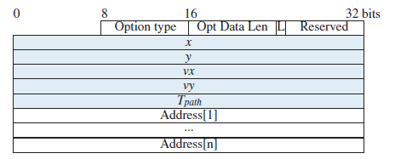

Fig. 1 扩展的路由答复选项

为了获得路径寿命，我们扩展了路由回复（RREP）消息以包括协调（x，y），速度向量（vx，vy）和Tpath（见图1）。在接收到路由请求（RREQ）消息时，目标节点（D）创建RREP并填充坐标（x，y），速度矢量（vx，vy）和Tpath（初始化零）。当一个节点收到一个RREP时，它首先计算链路的生存时间，然后确定Tpath。因此，路径过期时间（Tpet）是当前时间（Tcurr）加上Tpath。当源节点（S）有数据要发送时，它会检查其路由缓存以查看未到期路由是否可用。如果是这样，它立即使用数据发送路由。否则它会广播一个RREQ。响应于RERR而接收的第一个RREP的潜伏期是3.5ms（Maltz等，1999）。考虑到节点同步，我们将路径无效阈值设置为4ms。因此，如果所有路径的剩余路径寿命小于4毫秒，即Tpet-Tcurr <0.004，则S初始化路由发现过程。这有助于改善分组传送和后续分组的延迟。

2.2 链路状态检测机制

当中间节点根据源路由转发数据包时，它首先检测到达目的地的路径是否存在断链。如果是，则它将路由错误（RERR）消息发送回源。在发送RERR之前，节点抢救数据包并修改下一跳链路是其网络接口队列中断链的数据包的路由信息​​，而不是丢弃数据包，如果节点具有到达数据包的目的地在其路由缓存中。虽然DSR收到来自MAC层的帧传输失败的通知，但它不能区分故障是由于链路中断（移动性）还是由于拥塞。多媒体业务由于其异构性和突发性质将导致比数据流量更拥挤。结果，它遭受增加的开销并降低了无线多媒体网络的效率和性能。在这项工作中，链路状态检测（LSD）机制因此用于确保路由协议对拥塞进行适当反应。

根据路径寿命，我们无法确定拓扑动态中由于节点移动而导致的链路中断时间。 为了补偿路径寿命的不准确性，我们进一步为每个节点建立链路状态表，同时通过事件驱动方法更新节点坐标和速度。

另一个重要问题是路由协议如何获得下一跳信息，而不会产生太多的额外开销。传统上，无线网络体系结构根据计算机网络的OSI体系结构范例被划分为分层结构。分层网络结构不可能为在网络层运行的路由提供节点信息。最近，通过MANET进行多媒体传输的性能优化表明需要大破OSI层次，这被称为“跨层设计”（Srivastava et al。，2005）。在这项工作中，我们引入了一个跨层设计框架来为路由协议提供信息（见图2）。在MAC层和网络层之间建立共享链路状态表。 MAC层通过ACK帧为网络层提供节点坐标和速度。链接过期时间（Tlet）是Tcurr加t。因此，路由协议可以确定下一跳节点是否移走。原始的IEEE802.11 ACK帧（IEEE标准802.11-1999）如图3所示。我们使用保留的子类型（1001）定义一个新的控制帧，命名为EACK（见图4），它类似于ACK，但是它添加了节点的坐标和速度矢量。当节点i感知其速度或方向改变时，它将在下一个确认中使用EACK通知最后一跳j。节点j收到EACK，然后更新相应的条目。

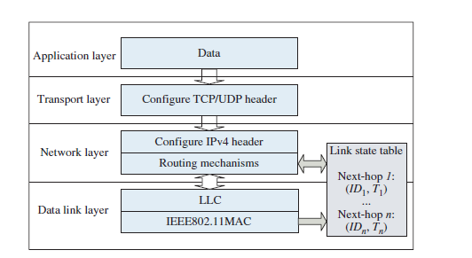

Fig. 2 跨层设计框架

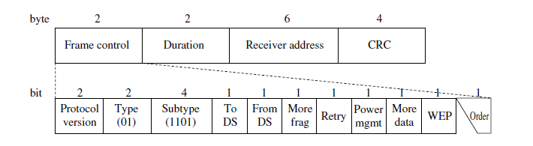

Fig. 3 原始ACK帧

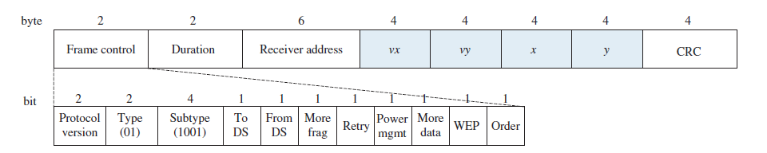

Fig. 4 扩展的ACK帧（EACK）

接下来，我们提出一种链路状态检测机制。每当节点i想要转发数据包并确定下一跳节点j不可达时，节点i搜索其链路状态表以查看节点j是否仍在传输中 范围。 如果j仍然存在于链路状态表中且链路生存期（tij）尚未到期，则LSD可以确定性地确定下一跳j是否仍处于节点i的传输范围内。 完整的LSD机制如图5所示。如果LSD确定传输失败是由于拥塞，中间节点不发送RERR来更新S的传输路由。 该机制扩展了现有路由的利用率并减少了昂贵的路由发现过程，从而增强了网络带宽利用率。

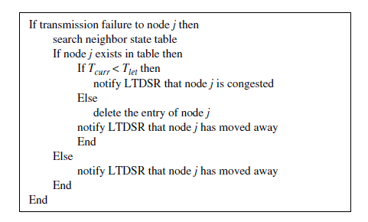

Fig.5 链路状态检测机制

1. 性能评估

在本节中，我们使用NS-2（Fall和Varadhan）来模拟，分析和评估在MANET环境中用于多媒体流的基于链路生命期的动态源路由（LTDSR）协议的性能。现有的DSR（动态源路由）在我们的性能比较中被选为参考。设计并实施了两个案例研究，其中节点移动速度和跨话务会话数量有所变化。为了消除随机性的影响，每个模拟实验随机生成10个场景运行。所呈现的结果是十次运行的平均值。对于多媒体流量，我们使用中等质量的电影Star Wars IV（Video Traces Research Group）中的MPEG4视频剪辑，以25帧/秒的图像编码（GOP）大小12编码。平均比特率为77.72 kbps，峰值值为938 kbps。交叉流量（CBR）会话的比特率为12kbps。网络由60个分布在1200米×800米长方形区域内的节点组成。随机路点模型用于模拟移动性。接口队列的长度为50。使用标准IEEE802.11用于MAC。

支持多媒体应用的LTDSR性能评估指标如下：

•可解码的帧比率：我们使用这种比包传输比率更高的标准，因为它更能反映媒体播放的质量。它考虑了不同帧之间的依赖关系。例如，如果I帧在接收端不可译码，则属于同一GOP的所有其他帧不能被解码。

•平均端到端帧延迟：我们只计算可解码帧的延迟。

•平均帧延迟抖动：它只考虑可解码帧。

•链路故障：仿真期间报告的链路故障数量（每秒）。

•路由发现频率：每秒发起的路由发现总数。

•丢包率：未能到达目的地的数据包数除以源发送的数据包总数。

•路由开销：每秒所有节点传输控制分组的总次数。

•归一化数据包负载：所有节点传输控制数据包的总次数除以目标节点接收的数据包总数。

3.1 案例研究1：变动性

图6和图7说明了作为实验I中移动性的函数的八个性能指标。我们只考虑连续移动性情况。 为了改变节点的移动性水平，最大速度从5m / s变化到25m / s。 场景中有5个跨话务会话（非多媒体）。

图6显示了来自应用层的LTDSR和DSR在可解码帧率，帧延迟和延迟抖动方面的性能。 图6（a）显示了可解码帧率与移动性的结果，这对媒体播放质量有显着影响。 与DSR相比，我们可以观察到使用LTDSR的可解码帧比率的巨大提高。 即使在25米/秒的高移动速度下，使用LTDSR的视频播放质量仍然保持良好（超过90％），而使用DSR的可解码帧比率下降到66％，导致视频播放质量较差。 主要原因是链路状态检测机制阻止了LTDSR初始化不必要的路由发现过程，提高了带宽利用率。 另外，基于路径寿命的路由选择也有助于增加分组传送比率。

图6（b）和（c）分别绘制了两个路由协议的平均帧延迟和延迟抖动。 延迟抖动是用于无线实时多媒体流的重要QoS度量。 随着节点移动速度的增加，帧延迟和延迟抖动趋于增加。 但LTDSR大大降低了帧延迟和延迟抖动。 我们确定使用LTDSR比通过使用DSR可以获得更好的视频播放质量。 链路状态检测机制有效减少了路由开销，减轻了信道竞争，因此LTDSR提高了帧时延和时延抖动。

图7显示了网络层的LTDSR和DSR的性能。 图7（a）显示了仿真期间每秒链路故障的平均数量。 该度量反映了生成的RERR消息的数量。 随着节点移动速度的增加，链路故障变得更加频繁。然而，在拥塞阻止帧传输的情况下，LTDSR中的链路状态检测机制最终识别传输失败。 因此，LTDSR比DSR产生更少的RERR。

图7（b）说明了路由发现频率与移动性的仿真结果。 LTDSR的路由发现频率低于DSR。 随着节点移动速度的增加，链路断点变得更加频繁。 因此，路由发现频率呈现增长趋势。 对于传统的路由协议，MAC层丢弃的帧表示对应的链路中断; 因此，S尝试使用任何其他路由到达碰巧知道的D，或者触发新的路由发现过程以找到后续到D的分组的路由。而LTDSR中的链路状态检测机制有助于区分丢弃的分组 由于拥挤; 结果，消除了不必要的RERR和路由发现过程。

如图7（c）所示，LTDSR和DSR的丢包率随着移动性水平而增加。 使用DSR的分组丢失率急剧上升，而使用LTDSR的分组丢失率缓慢上升。 即使在高移动性（25米/秒）下，使用LTDSR的丢包率也不到9％。 在此基础上，我们确定LTDSR可以很好地适应高移动性的网络环境。

图7（d）显示了路由开销的比较。 控制分组的数量随着移动性等级而增加。 LTDSR在所有速度级别实现了路由开销的显着降低。 通过使用链路状态检测机制，与DSR相比，LTDSR大大减少了路由开销，从而提高了网络带宽利用率。 另外，基于路径寿命的路由选择有助于增加传送的分组数量。 归一化数据包负载的结果（图7（e））显示了与路由开销类似的趋势。 随着分组传送速率的增加，归一化分组负载的斜率小于路由开销的斜率。 结果，与DSR相比，LTDSR协议表现出高效率的性能。

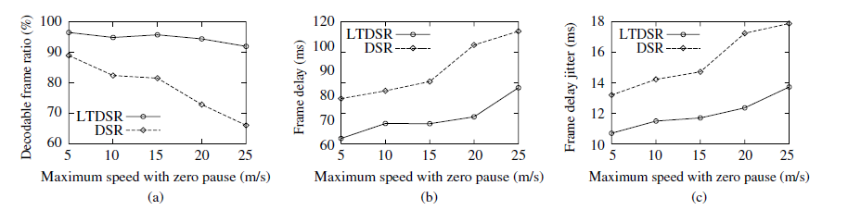

Fig. 6 具有不同移动速度的节点在应用程序层的性能

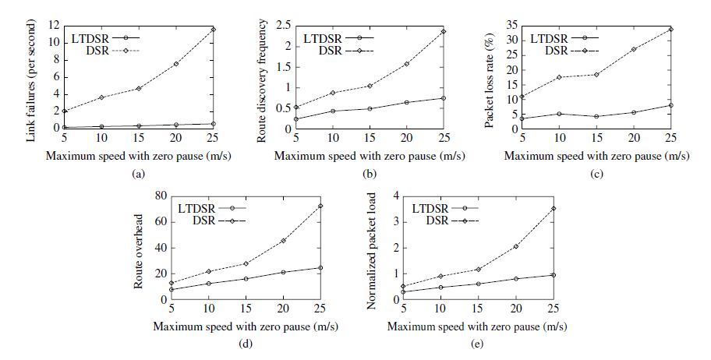

Fig. 7 具有不同移动速度的节点在应用网络层的性能

3.2 案例研究2：交叉会话数量的变化

图8和图9显示了8个性能指标作为实验II中不同会话的函数。 我们将12 kbps的跨话务会话数从5个变为10个，以便根据提供的负载增加比较性能。 节点的最大速度固定为10 m / s。

图8（a）显示了可解码帧比的模拟结果。 随着交叉话务会话数量的增加，数据包的冲突概率显着增加，反映了可解码帧率的下降。 仿真结果表明，与DSR相比，使用LTDSR的可解码帧比率有了巨大的提高。 在大量的交叉会话中，使用DSR的可解码帧率低于63％，而使用LTDSR的可解码帧率仍高于85％。 根据这个结果，我们确定LTDSR可以有利地用于恶劣的网络环境。 原因是链路状态检测机制和基于路径生存期的路由选择节省了有限的带宽，从而增强了数据包的传输。

从图中可见， 如图8（b）和（c）所示，平均端到端帧延迟和延迟抖动随着交叉话务量的增加而增加。 随着交叉话务量的增加，发送数据包的冲突概率显着增加。 但是，使用LTDSR的平均帧延迟和延迟抖动显示出巨大的改善。 主要原因是链路状态检测机制最终区分拥塞导致的丢包情况，减少了路由控制报文的传输，因此LTDSR可以缓解网络冲突，提高帧延迟和时延抖动的性能。

图9（a）显示了模拟过程中每秒链路故障的平均数量。 随着会话数量的增加，链路故障增加。 LTDSR中的链路状态检测机制成功地将由于拥塞而丢弃的分组与由于移动性而丢弃的分组成功区分开。 因此，LTDSR有效地减少了路由发现过程的初始化。

图9（b）说明了路由发现频率的仿真结果。 类似于图7（b），与DSR相比，LTDSR初始化更少的路线发现。 当交叉流量会话数量增加时，网络会变得更拥挤。 但是，利用链路状态检测机制，LTDSR避免了不必要的路由发现过程。

如图9（c）所示，随着所提供的负载增加，分组丢失率增加。 但是，LTDSR实现了丢包的显着改善。 这表明拥塞对于MANET上的多媒体只是暂时的。 该路径将在短时间内恢复数据包的传输。 LTDSR中的两个方案大大有助于减少开销并提高网络带宽利用率。

图9（d）显示了路由过载的性能。 控制分组的数量随着所提供的负载的增加而增加。 然而，由于链路状态检测机制和基于路径寿命的路由选择，LTDSR实现了显着的开销减少。 图9（e）表示标准化分组负载的性能。 该度量标准具有类似于路由开销的趋势。 在分组传递速率方面，归一化分组负载的斜率小于路由开销的斜率。

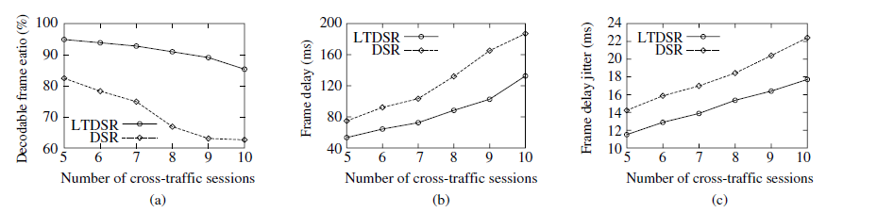

Fig. 8 具有不同交叉会话数量的节点在应用程序层的性能

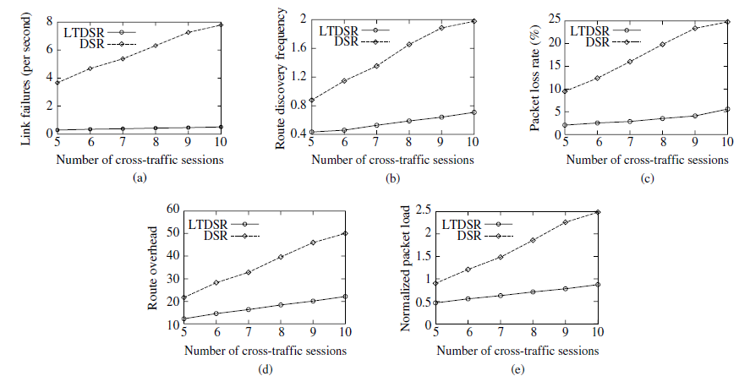

Fig. 9 具有不同交叉会话数量的节点在应用网络层的性能

1. 总结

由于多媒体应用的QoS要求和无线介质的不可靠性，通过移动ad hoc网络的实时多媒体应用尤其具有挑战性。 在本文中，我们提出了用于移动ad hoc网络中的多媒体的LTDSR协议。 首先，我们介绍一种基于路径寿命的路由选择，以防止数据包在已经损坏的路径上传输。 其次，我们提出了跨层设计框架，为网络层提供节点信息，然后引入链路状态检测机制，以避免不必要的RERR传输和路由发现过程。 结果表明，在可解码帧率，延迟和延迟抖动方面，LTDSR显着提高了无线自组网上多媒体流的性能。 同时，LTDSR减少了路由开销。 因此，我们认为LTDSR中的机制对于无线自组网上的多媒体应用是可行的。

1. 致谢

作者要感谢那些提供了优秀和全面反馈的匿名评论者，这些评论提高了本文的质量。 作者感谢国家自然科学基金项目60673185号提供的支持和资助; 国家教育部留学回国人员科研基金资助项目（2007）1108号，江苏省“青兰”基金项目资助号[2007] 2号。

6. 注释

D 目标节点

LSD 链路状态检测

RREP 路由回复

RREQ 路由请求

RERR 路由错误

S 源节点

Tcurr 当前时间

Tpath 路径寿命

Tpet 路径过期时间

7. 参考文献

Bai, G., Oladosu, K., and Williamson, C., 2007,“Performance Benchmarking of Wireless Web Servers,” Ad Hoc Networks, Vol. 5, No. 3, pp. 392-412.

Cranley, N., and Davis, M., 2005, “Performance Evaluation of Video Streaming with Background Traffic over IEEE 802.11 WLAN Networks,” Proceedings of ACM WMuNeP’05, Montreal, Quebec, Canada, pp. 131-139.

Fall, K., and Varadhan, K., 2000, “Ns Notes and Documents,” The VINT Project, UC Berkeley, LBL, USC/ISI, and Xerox PARC. Available: http://www.isi.edu/nsnam/ns.

IEEE Std 802.11-1999, ISO/IEC DIS 8802-11, “Wireless LAN Medium Access Control (MAC) and Physical Layer Specifications,” LAN MAN Standards Committee of the IEEE Computer Society.

Jiang, M., and Li, J., “Ad Hoc On-Demand Distance Vector (AODV) Routing,” Network Working Group, Available: http://www.ietf.org/rfc/rfc3561.txt.

Johnson, D., Hu, Y., and Maltz, D., 2007, “The Dynamic Source Routing Protocol (DSR) for Mobile Ad Hoc Networks for IPv4,” Network Working Group, Available: http://www.ietf.org/rfc/rfc4728.txt.

Jung, S., Lee, Yoon, S., Shin, J., Lee, Y., and Mo, J.,2008, “A Geographic Routing Protocol Utilizing Link Lifetime and Power Control for Mobile Ad Hoc Networks,” Proceedings of MobiHoc, Hong Kong, China, pp. 25-32.

Maltz, D. A., Broch, J., Jetcheva, J., and Johnson.,D. B., 1999, “The Effects of on Demand Behavior in Routing Protocols for Multihop Wireless Ad Hoc Networks,” IEEE Journal on Selected Areas in Communications, Vol. 17, No. 8, pp. 1439-1453.

Pandey, M., Pack, R., Wang, L., Duan, Q., and Zappala,D., 2007, “To Repair or Not to Repair Helping Ad Hoc Routing Protocols to Distinguish Mobility from Congestion,” Proceedings of IEEE INFOCOM,Anchorage, Alaska, USA, pp. 2311-2315.

Srivastava, V., and Motani., M., 2005, “Cross-Layer Design: A Survey and the Road Ahead,” IEEE Communications Magazine, Vol. 43, No. 12, pp.112-118.

Video Traces Research Group, Available: http://trace.eas.asu.edu/index.html.

Yu-Chee Tseng, Yueh-Feng Li, and Yu-Chia Chang,2003, “On Route Lifetime in Multihop Mobile Ad oc Networks,” Mobile Computing, IEEE Transactions, ol. 2, No. 4, pp. 366-376.

原文来源：

Guangwei Bai, Jinjing Tao, Hang Shen, A Link-Lifetime Based Dynamic Source Routing Protocol (LTDSR) for Multimedia Over Manets[J], The Chinese Institute of Engineers, 2010, 33(5): 761-768